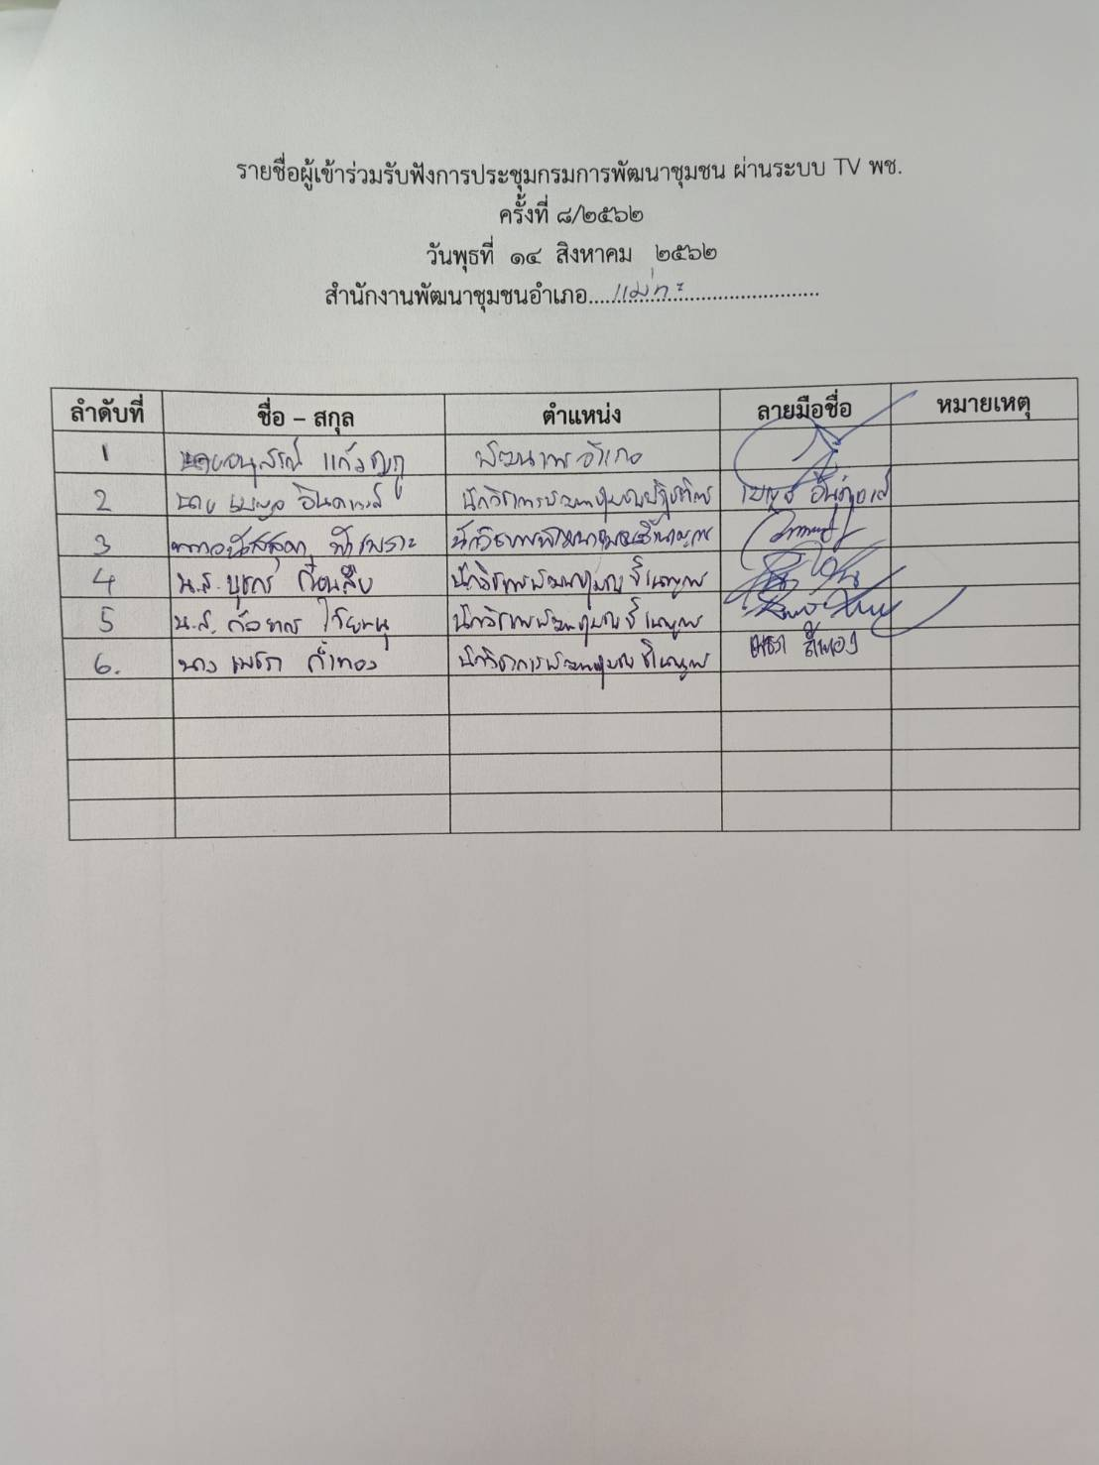

สรุปสาระสำคัญในการประชุม กรมการพัฒนาชุมชน ผ่านระบบ TV พช. ครั้งที่ ๘/๒๕๖๒
วันพุธ ที่ ๑๔ สิงหาคม ๒๕๖๒
สำนักงานพัฒนาชุมชนอำเภอแม่ทะ อำเภอแม่ทะ จังหวัดลำปาง
ที่ | ประเด็น | ข้อสั่งการ | หมายเหตุ
1. | ข้อสั่งการอธิบดีกรมการพัฒนาชุมชน  ๑.๑ OTOP Today  ๑.๒ การจัดงาน OTOP ศิลปาชีพ ประเทศไทย OTOP ก้าวไกล ด้วย พระบารมี ประจำปี ๒๕๖๒  ๑.๓ การสร้างการรับรู้กองทุนใน หมู่บ้านของประชาชน | - เว็ปไซด์ OTOP Today ต้องมีความ  พร้อมที่จ ะเสนอจำหน่ายผลิตภัณฑ์  ในทางเว็ปไซด์อยู่ตลอดเวลาและต้องมี  รูปภาพหน้าเว็ปไซด์ตามเทศกาล เช่น  เทศกาลวันวาเลนไทน์ ขึ้นปีใหม่ ผ่านไป  ประมาณ 3 เดือน ก็ต้องมีการเปลี่ยน  หน้าเว็ปใหม่  -สินค้าที่จำหน่ายต้องกำหนดรวมราคาส่งด้วย  - การจัดงานที่ผ่านมา OTOP ศิลปาชีพ ประเทศไทย OTOP ก้าวไกล ด้วยพระ บารมี ประจำปี ๒๕๖๒ มีการจัดงาน กองทุนแม่ของแผ่นดินติดๆ กัน แต่ไม่ได้ พามวลชนไปดุจุดจำหน่าย OTOP ต่อไป ถ้ามีการจัดงานจำหน่ายOTOP จะต้องมี การวางแผนการประชาสัมพันธ์การจัดงาน ให้ดี ต้องดูว่ามีการจัดงานอะไรของกรมฯ ใกล้เคียงก็เชิญชวนคนที่มาร่วมงาน ใกล้เคียงมาเดินดูงาน OTOP ด้วย กลุ่มจะได้ขายของได้  - ให้มีการนำหลักคุณธรรมของกลุ่มออม ทรัพย์เพื่อการผลิตมาใช้กับงานกองทุนใน ชุมชน คุณธรรม ๕ ประการ ดังนี้  ๑.ความซื่อสัตย์  ๒.ความเสียสละ  ๓.ความรับผิดชอบ  ๔.ความเห็นอกเห็นใจกัน  ๕.ความไว้วางใจกัน
ที่ | ประเด็น | ข้อสั่งการ | หมายเหตุ
 | ๑.๔.ชุมชนท่องเที่ยว OTOP นวัตวิถี  ๑.๕ โครงการส่งเสริม ผู้ผลิตผู้ประกอบการ OTOP ด้านการจำหน่วยสินค้า | -ชุมชนไหนที่เด่นอยู่แล้ว ก็ขอให้ช่วยกัน  ประชาสัมพันธ์ให้เป็นที่รู้จักทั่วประเทศเพื่อกลบเกลื่อนชุมชนที่ไม่ค่อยดัง หรือถ้าชุมชนไหนมีผลิตภัณฑ์ที่ดีก็มีการนำออกมาจำหน่ายให้เป็นที่รู้จัก  - การเพิ่มช่องทางการตลาดการจำหน่วย สินค้า ทั้งการขายออนไลน์ การเพิ่มคุณค่าของผลิตภัณฑ์ เป็นต้น

(ลงชื่อ) เบญจ อินดาวงศ์ ผู้รายงาน
( นายเบญจ อินดาวงศ์)
ตำแหน่ง นักวิชาการพัฒนาชุมชนปฏิบัติการ

ภาพ
การเข้าร่วมรับฟังการประชุมกรมการพัฒนาชุมชน ผ่าน TV พช. ครั้งที่ ๘/๒๕๖๒
วันที่ ๑๔ สิงหาคม ๒๕๖๒
สำนักงานพัฒนาชุมชนอำเภอแม่ทะ จังหวัดลำปาง

